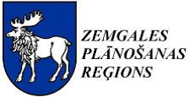
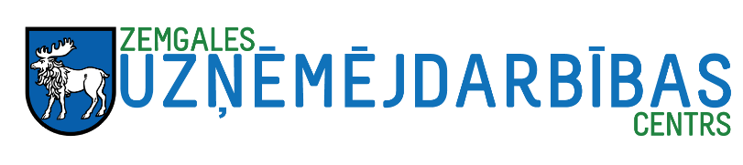

Zemgales reģiona jauniešu reklāmas konkurss
“Radošā Zemgale” 2021.gads
Skolēniem no “10. līdz 12. klases” konkursa uzdevums

“SAULES ALPAKAS” logo izveide

Uzņēmums – reklāmas devējs | SIA “SAULES ALPAKAS”
Reklāmas uzdevums | Izveidot pamanāmu un autentisku uzņēmuma logo.
Reklāmas mērķis | Jaunizveidotais logo palīdzēs piesaistīt jaunus apmeklētājus, sadarbības partnerus un citus vietējos uzņēmējus.
Reklāmas mērķauditorija | Mērķauditorija ir ģimenes ar bērniem, bet logo uzrunās arī citus uzņēmējus un sadarbības partnerus.
Reklāmas formāts | Plakāts digitālā formātā.
Tehniskā izpildījuma kritēriji | Vizuāli jābūt skaisti noformētam, konkrēti salasāmam un bez drukas kļūdām. Saglabātam: .jpg, .jpeg, .gif, .png, .tif, .tiff, .bmp, .eps formātos.
Mācību materiāli lieliska rezultāta sasniegšanai! | Materiālus var iegūt no Instagram konta: @saulesalpakas vai uzdodod jautājumu personīgi Whatsapp: 26164441 – Amanda  SIA “SAULES ALPAKAS” valdes locekle
Informācija par klientu | SIA “SAULES ALPKAS” ir pavisam jauns uzņēmums, reģistrēts 26.06.2020. Šobrīd attīsta tūrisma un ēdināšanas nozari. “SAULES ALPAKAS” ir mājas kafejnīca, kas piedāvā iespēju baudīt viesiem labu maltīti, kā arī papildus tam, piedāvā apskatīt alpakas un citus zvērus. Alpakas šajā uzņēmumā tiek audzētas ne tikai tūristu piesaistei, bet arī vilnas pārstrādei, tāpēc uzņēmumam ir nepieciešams logo, lai varētu sākt tirgot vilnu un tās izstrādājumus.
Balvu fonds uzvarētājiem | Balvā komanda, kas būs uzvarējusi, iegūs iespēju apmeklēt uzņēmumu, satikt alpakas un baudīt lielisku maltīti mājas kafejnīcā – Bez maksas.  Kā arī būs maza pārsteiguma balva no pašas saimnieces.

